Приложение №1
Техническое задание
№ п/п | Наименование Продукции | Ед. измерения | Фото
1 | Чай GREENFIELD Golden Ceylon 100 пакетиков по 2 грамма | упаковка
2 | Чай GREENFIELD Flying Dragon 100 пакетиков по 2 грамма | упаковка
3 | Кофе NESCAFE GOLD, растворимый сублимированный, порционный, в упаковке 20 шт. по 2 грамма | упаковка
4 | Кофе NESCAFE CLASSIC 3 в 1, растворимый сублимированный, в упаковке 20 шт. | упаковка | 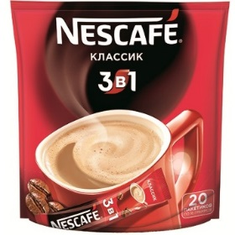
5 | Размешиватель для кофе пластиковый, 120 мм, в упаковке 500 шт. | упаковка | 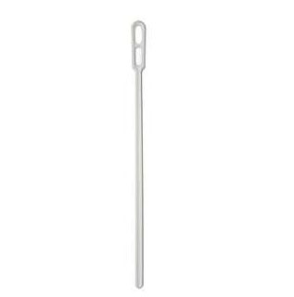
6 | Сахар порционный в стиках по 5 г, в упаковке 200 шт. | упаковка
7 | Бумажный стакан для горячих напитков, объем 250 мл, белый картон, однослойный | шт. | 